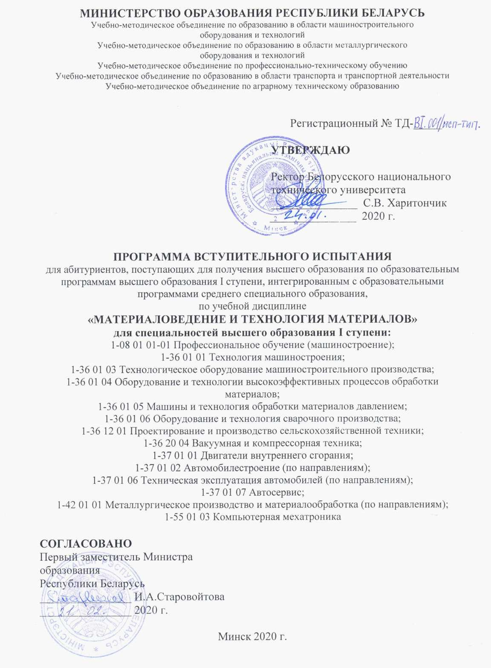

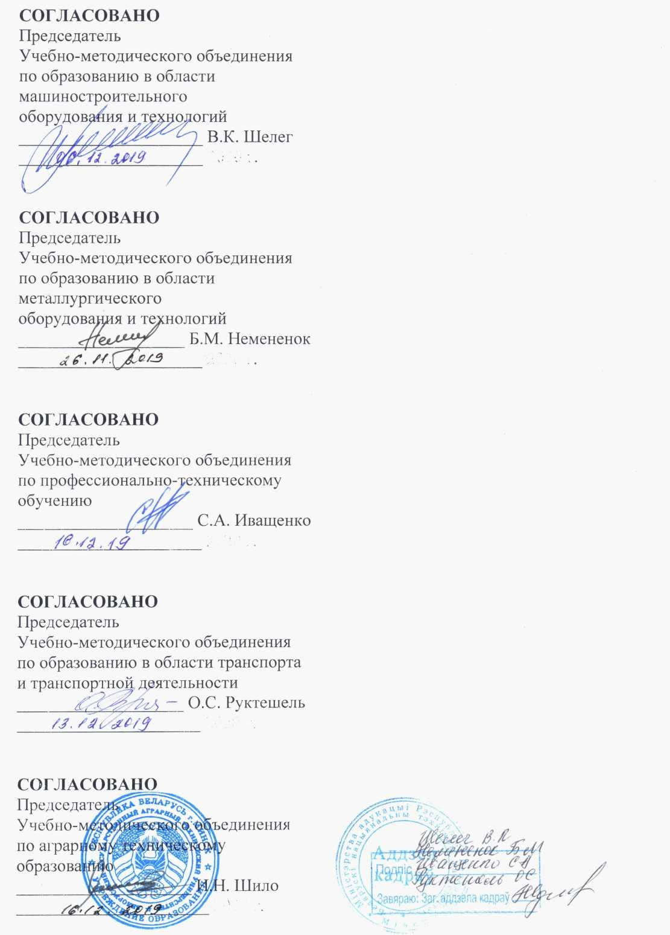

РЕЦЕНЗЕНТЫ:

Гомельский государственный технический университет им. П.О. Сухого (протокол
№ 11 от 09.12.2019 г.);

Филиал «Минский государственный автомеханический колледж им. академика М.С. Высоцкого» учреждения образования «Республиканский институт профессионального образования»;

Белорусский государственный университет транспорта (протокол № 7 от 06.12.2019 г.);

Филиал «Гомельский государственный дорожно-строительный колледж им. Ленинского комсомола Белоруссии» учреждения образования «Республиканский институт профессионального образования» (протокол № 3 от 11.12.2019 г.).

РЕКОМЕНДОВАНА К УТВЕРЖДЕНИЮ:

Научно-методическим советом по металлургии
Учебно-методического объединения по образованию в области металлургического оборудования и технологий (протокол № 3 от 26.11.2019г.);

Учебно-методического объединения по образованию в области машиностроительного оборудования и технологий (протокол № 4 от 06.12.2019г.);

Учебно-методического объединения по профессионально-техническому обучению (протокол № 4 от 16.12.2019г.);

Учебно-методического объединения по образованию в области транспорта и транспортной деятельности (протокол № 10 от 13.12.2019 г.);

Учебно-методического объединения по аграрному техническому образованию (протокол № 1 от 16.12.2019 г.);

Научно-методическим советом Белорусского национального технического университета (протокол № 10 от 16.12.2019 г.).

ПОЯСНИТЕЛЬНАЯ ЗАПИСКА

Программа вступительного испытания по учебной дисциплине
«Материаловедение и технология материалов» предназначена для абитуриентов, имеющих среднее специальное образование.
Специальности среднего специального образования, учебные планы которых интегрированы с учебными планами специальностей высшего образования, для получения высшего образования I ступени в сокращенный срок, определяются постановлением Министерства образования Республики Беларусь от 31.03.2017
№ 33 «Об установлении перечня специальностей среднего специального образования, учебные планы которых интегрированы с учебными планами специальностей высшего образования, для получения высшего образования I ступени в сокращенный срок».
Программа включает теоретические вопросы по металлургии черных и цветных металлов, основам металловедения и термической обработки, конструкционным и инструментальным сталям, цветным металлам, твердым сплавам и неметаллическим материалам, по основам обработки металлов давлением, литейного и сварочного производств.
Программа ставит своей целью проверку знаний по дисциплине, а именно:
- знаний о значении материалов в современном производстве, их строении, составе и свойствах, методах испытаний и маркировки, видах термической и химико-термической обработки металлов и их связи с диаграммой состояния железоуглеродистых сплавов;
- знаний об основах порошковой металлургии, литейного и сварочного производства, обработки металлов давлением.

СОДЕРЖАНИЕ УЧЕБНОГО МАТЕРИАЛА

Раздел 1. Металлургия черных металлов
Доменная печь, ее устройство и работа. Исходные материалы для производства чугуна (топливо, руда, флюс), подготовка их к плавке. Основные процессы, протекающие в доменной печи. Восстановление железа углеродом и науглероживание железа в доменной печи Продукты доменного производства и их использование.
Сущность процесса передела чугуна в сталь в условиях конвертерного производства, исходные материалы. Основные процессы, протекающие в конвертере.
Получение стали в дуговых электропечах, принцип действия, исходные материалы. Процессы, протекающие в электропечах.
Разливка стали в сталеплавильных цехах. Основные методы разливки.

Раздел 2. Основы металловедения
Тема 2.1. Кристаллическое строение металлов и методы определения их структуры и свойств
Кристаллическое строение металлов. Типы кристаллических решеток, реальное строение кристаллов (дефекты кристаллического строения). Кристаллизация металлов. Образование и рост кристаллов. Влияние скорости охлаждения на размер кристаллов. Строение слитка. Аллотропия (полиморфизм) железа. Аустенит, феррит.
Механические свойства металлов и методы их определения: статические испытания на растяжение (предел прочности, относительное удлинение и сужение); определение твердости металлов по Бринеллю и Роквеллу. Ударная вязкость и методы ее определения. Влияние содержания углерода на ударную вязкость стали.

Тема 2.2. Основные сведения о металлических сплавах.
Диаграммы состояния двойных сплавов
Понятие «сплав», «компонент сплава», «фаза». Структурные образования при кристаллизации сплавов: механические смеси, твердые растворы, химические соединения: перлит, феррит, цементит в сталях и чугунах.

Тема 2.3. Диаграмма состояния железоуглеродистых сплавов
Диаграмма состояния железо-цементит. Структурные составляющие железоуглеродистых сплавов: феррит, цементит, перлит, аустенит, ледебурит.
Структура доэвтектоидных. эвтектоидной и заэвтектоидных сталей; доэвтектических, эвтектического и заэвтектических чугунов.
Влияние содержания углерода на структуру и свойства сталей.

Тема 2.4. Термическая и химико-термическая обработка
Сущность термической обработки, ее назначение. Упрочняющая и разупрочняющая термическая обработка сталей (закалка, отжиг). Превращения, протекающие в стали при нагреве (образование аустенита), перегреве и пережоге.
Основные виды термической обработки (отжиг, нормализация, закалка, отпуск). Изменение механических свойств.
Отжиг стали, его сущность, назначение. Структура и изменение механических свойств отожженной стали.
Нормализация стали: сущность, назначение. Структура и механические свойства нормализованной стали после охлаждения на воздухе.
Закалка стали: сущность, назначение. Температура нагрева при закалке, скорость охлаждения, охлаждающие среды. Закалка в воду, закалка в масло.
Отпуск стали: сущность, назначение, виды. Влияние отпуска на структуру и свойства закаленной стали.
Сущность и назначение химико-термической обработки металлов. Ее виды: цементация, азотирование, цианирование (нитроцементация).

Тема 2.5. Углеродистые стали
Стали, их классификация по химическому составу, назначению, качеству, степени раскисления.
Влияние углерода и постоянных примесей на структуру и механические свойства стали. Углеродистые конструкционные стали обыкновенного качества и качественные: состав свойства, применение, маркировка.
Углеродистые инструментальные стали: классификация, состав, свойства, марки, применение. Доэвтектоидные, эвтектоидные, заэвтектоидные. Области применения.

Тема 2.6. Легированные стали
Классификация легированных сталей по химическому составу, структуре в равновесном состоянии, качеству, назначению, количеству легирующих элементов.
Конструкционные легированные стали: их состав, свойства, маркировка, применение. Преимущества легированных сталей по сравнению с углеродистыми.
Коррозионно-стойкие стали: марки, составы, свойства, примеры, применение.
Инструментальные легированные стали, их химический состав, механические свойства, маркировка и область применения.
Быстрорежущие стали: маркировка, состав, свойства, область применения, термическая обработка.

Тема 2.7. Твердые сплавы, минералокерамика, сверхтвердые инструментальные материалы
Спеченные твердые сплавы. Минералокерамика. Сверхтвердые инструментальные материалы (СТМ).
Классификация спеченных твердых сплавов: вольфрамовые (ВК), титано- вольфрамовые (ТК), титано-тантало-вольфрамовые (ТТК), безвольфрамовые. Их состав, свойства, марки, область применения.

Тема 2.8. Чугуны
Классификация чугунов по состоянию углерода, форме включений графита, структуре металлической основы. Влияние углерода и постоянных примесей на свойства чугуна.
Белый чугун, его состав, структура, свойства, область применения.
Основные виды чугунов для отливок (серый, высокопрочный, ковкий, с вермикулярным графитом): форма графита, структура металлической основы, состав, механические и технологические свойства, технология получения, марки, области применения.

Тема 2.9. Цветные металлы и их сплавы
Медь, ее свойства, область применения, маркировка. Сплавы меди: латуни и бронзы. Их классификация, состав, свойства.
Алюминий, его свойства, области применения, маркировка. Классификация алюминиевых сплавов, их состав, свойства.

Антифрикционные (подшипниковые) сплавы: баббиты, сплавы на основе алюминия и меди, антифрикционные чугуны. Основные требования, предъявляемые к антифрикционным сплавам. Состав и маркировка.

Тема 2.10. Коррозия металлов
Типы и виды коррозии, их сущность. Методы защиты металлов от коррозии: нанесение защитных покрытий; применение электрохимической (протекторной) защиты; изготовление специальных антикоррозионных сплавов путем легирования их элементами, повышающими коррозионную стойкость.

Раздел 3. Неметаллические конструкционные материалы
Пластмассы. Классификация по составу: простые и сложные (композиционные); по реакции на нагрев: термореактивные и термопластичные; по виду и составу наполнителей: слоистые, листовые, волокнистые, порошковые, газонаполненные; по назначению: конструкционные, электротехнические, фрикционные.
Термопластичные и термореактивные пластмассы. Состав, физико- механические свойства, назначение пластмасс, наиболее широко применяемых в машиностроении.
Способы изготовления изделий из пластмасс.

Раздел 4. Литейное производство Тема 4.1. Общие положения
Сущность литейного производства. Операции получения литой заготовки. Достоинства и недостатки литейного производства по сравнению с другими способами получения заготовок. Формовочные и стержневые материалы, их назначение. Формовочные и стержневые смеси, их состав, предъявляемые к ним требования.

Тема 4.2. Специальные способы литья
Назначение и классификация специальных способов литья: литье в кокиль, центробежное литье, литье под давлением, литье по выплавляемым моделям, литье в оболочковые формы. Сущность различных способов литья, их преимущества, недостатки и области применения.

Раздел 5. Обработка металлов давлением
Тема 5.1. Основы теории обработки металлов давлением
Классификация способов обработки металлов давлением. Пластическая деформация, ее влияние на структуру и свойства металлов. Холодная и горячая деформация металлов. Наклеп металла при пластической деформации. Связь температуры рекристаллизации с температурой обработки давлением.

Тема 5.2. Прокатка
Сущность прокатки, основные ее виды. Продукция прокатного производства.
Прокатные станы, их классификация, конструкция, назначение. Прокатные валки.

Тема 5.3. Прессование и волочение
Сущность прессования и волочения. Продукция, получаемая прессованием и волочением. Методы прессования. Инструмент и оборудование, применяемые при прессовании и волочении.
Технологические схемы прессования и волочения.

Тема 5.4. Холодная штамповка
Холодная листовая штамповка: достоинства, область применения, применяемый материал, оборудование и инструмент.
Основные операции холодной штамповки. Разделительные операции: резка на ножницах, применяемые ножницы; резка в штампах – отрезка, вырубка, пробивка, рабочий инструмент; раскрой металла. Формоизменяющие операции: гибка, вытяжка, отбортовка, их сущность. Разновидности холодной объемной штамповки: холодная высадка, холодное выдавливание, холодная объемная формовка, их сущность и назначение.

Раздел 6. Сварочное производство
Основы сварки. Понятие свариваемости. Характеристика свариваемости металлов и сплавов. Влияние содержания углерода и легирующих элементов на свариваемость сталей. Типы сварных соединений и типы сварных швов (стыковые, тавровые, нахлесточные, угловые).
Сущность электродуговой сварки металлов. Сварочная дуга, источники ее питания. Сварочные электроды и сварочная проволока. Ручная дуговая сварка. Электродуговая сварка в среде защитных газов.
Электродуговая резка металлов.
Сущность процессов сварки давлением. Точечная, шовная и стыковая сварки, область применения, оборудование.
Сущность и область применения газовой сварки и резки металлов. Газы, применяемые при сварке и резке. Технология, оборудование и аппаратура, применяемая при газовой сварке и резке.

СПИСОК РЕКОМЕНДУЕМОЙ ЛИТЕРАТУРЫ

- Материаловедение и технология конструкционных материалов: учебник для вузов /О.С.Комаров [и др.]; под ред. О.С.Комарова. – Минск: Новое знание, 2009.
- Технология конструкционных материалов. Лабораторный практикум: учебное пособие для студентов ссузов / В.Н. Ковалевский, Л.Ф. Керженцева, Н.А.Ковалевская [и др.]; под ред. В.Н. Ковалевского. - Минск: Дизайн-ПРО, 1998. – 288 с.
- Материаловедение в машиностроении: учебник для учащихся ссузов / О.С.Комаров, Л.Ф.Керженцева, Г.Г. Макаева; под ред. О.С.Комарова. – Минск: высшкая школа; 2009. – 304 с.
- Технология конструкционных материалов: учебное пособие для учащихся ссузов / О.С.Комаров [и др.]; под ред. О.С.Комарова. – Минск: Дизайн-ПРО, 2001. – 416 с.
- Гелин, Ф.Д. Металлические материалы: учебное пособие / Ф.Д.Гелин, А.С.Чаус. – Минск: Вышэйшая школа, 2007. – 396 с.
- Горохов, В.А. Технология обработки материалов: учебное пособие для вузов / В.А.Горохов. – Минск: Белорусская наука, 2000. – 439 с.
- Лахтин, Ю.М. Материаловедение: учебник для вузов / Ю.М. Лахтин, В.П. Леонтьева. 3-е изд. перераб. и доп. – М.: Машиностроение, 1990. – 528 с.
- Технология конструкционных материалов: учебник для вузов / А.М. Дальский [и др.]; под ред. А.М. Дальского. – М.: Машиностроение, 1993. – 448 с.
- Технология металлов и конструкционные материалы: учебник для учащихся ссузов /Б.А.Кузьмин [и др.]; под ред. В.А.Кузьмина. – М.: Машиностроение, 1981. – 551 с.
- Конструкционные материалы: справочник / Б.М.Арзамасов [и др.]; под ред. Б.М.Арзамасова. – М.: Машиностроение, 1990. – 688 с.
- Материалы и их технологии: учебник / В.А.Горохов, Н.В.Беляков, А.Г. Схиртладзе; под ред. В.А. Горохова. В 2 ч. Ч.1. – Минск: Новое знание; М.: ИНФРА-М, 2014. – 589 с.

КРИТЕРИИ ОЦЕНКИ ВСТУПИТЕЛЬНОГО ИСПЫТАНИЯ

Отметка в баллах | Показатели оценки
0 (ноль) | Отказ от ответа. Нет ответа; неполное (до 15%) изложение материала с многочисленными существенными ошибками (есть ответ, но не по существу  вопроса, т.е. ответ по другому вопросу программы предмета).
1 (один) | Частичный (или поверхностный) ответ по существу вопроса, без существенных ошибок; отсутствуют необходимые формулы, графики, рисунки и их пояснения. Осознанное воспроизведение большей части программного  учебного материала, наличие несущественных ошибок.
2 (два) | Полный ответ по существу вопроса, с необходимыми формулами, графиками, рисунками и их пояснениями, но без существенных ошибок. Полное системное знание и изложение учебного материала, описание, как основ, так и деталей рассматриваемой темы, отсутствие ошибок по  существу вопроса.

Экзаменационный билет содержит 5 вопросов.
Каждый вопрос оценивается в баллах в соответствии с представленными критериями.
Оценка за задание по экзаменационному билету производится по десятибалльной шкале и состоит из суммы баллов за каждый вопрос.

